5 martie 2020
RAPORT ZILNIC

Date de conectare FTP
HOST: 91.195.151.146
USERNAME: romgaz
PASSWORD: s3cur1zat

În scopul unei mai bune colaborări, vă rugăm să ne semnalaţi eventualele neplăceri şi să ne oferiţi sugestii pe care le consideraţi necesare creşterii calităţii serviciului de monitorizare.

1.Ştiri şi emisiuni din domeniul gazelor

Calificativ:  NEUTRU | Jocuri de putere | RealitateaPlus-23:00
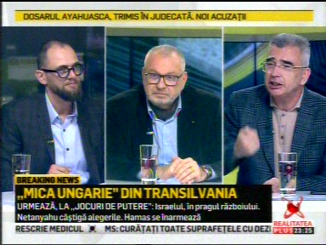 | În cadrul emisiunii „Jocuri de putere” de pe postul RealitateaPlus, s-au discutat următoarele subiecte:  - Petrişor Peiu, analist politic, spune că Ungaria a folosit specialişti pentru a-şi construi infrastructură care să permită transferul gazului şi energiei electrice transfrontalier. Acesta mai spune că noi nu am construit conducte în România pentru a alimenta consumatorii şi că doar 35% din populaţia României este racordată la reţeaua de gaze, în timp ce în Ungaria 95% din populaţie este racordată la reţea, deşi nu au rezerve de gaze. Acesta este de părere că este posibil ca Ungaria să beneficieze de gazele din Marea Neagră deoarece România nu are infrstructura pregătită.  - Ştefan Cioconariu, expert geopolitică, spoune că gazul din Marea Neagră era menit să asigure autonomia energetică a proiectului celor 3 Mări.  - Oreste Teodorescu, moderatorul emisiunii, spune că Bulgaria a reuşit să negocieze o scădere cu 40% a gazului rusesc, în timp ce România plăteşte cel mai scump gaz, iar Petrişor Peiu spune că România ia şi cea mai mică cantitate.  - Petrişor Peiu spune că România poate să cumpere gaze ruseşti câte vrea vara, când este foarte ieftin, şi să îl înmagazineze, dar deşi avem capacităţi de înmagazinare gigantice, nu putem scoate mai mult de 28 de milioane de metri cubi pe zi, iar iarna când este nevoie de 60-70 de milioane de metri cubi, noi scoatem 28 de milioane, iar restul trebuie să îl importăm, iar de acolo vine acel preţ foarte mare.  - Victor Picu, membru PNL, spune, referitor la faptul că nu avem o acoperire suficientă a reţelei de distribuţie de gaze, că aceată problemă a fost observată şi de aceea Guvernul PNL încearcă să demareze proiectul PNDL 2 care vizează alimentarea cu gaze a cât mai multor gospodării.

2.Ştiri şi emisiuni din domeniul energiei

Calificativ:  NEUTRU | Vină pasată | Digi24-19:08  0min 54s
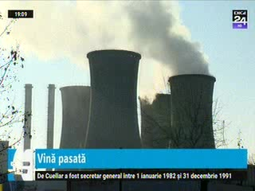 | Elcen o contrazice pe Gabriela Firea, care a declarat că CET-urile Grozăveşti şi Progresul au dus la poluarea excesivă din Capitală prin arderea de păcură peste capacitatea acestora. Elcen a declarat că în zilele în care poluarea a crescut, doar centrala Grozăveşti a folosit un combustibul cu gaz natural şi păcură, iar păcura ar fi fost folosită în cantităţi mici. De anul viitor, centralele nu vor mai folosi deloc păcură, pentru a reduce emisiile de poluanţi.  VIDEO Digi24

Calificativ:  NEUTRU | Staţii pe bani europeni | Digi24-19:04  1min 24s
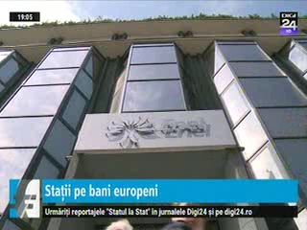 | Până 2022 vor fi construite în România, cu bani europeni, 650 de staţii de încărcare a maşinilor electrice. Enel a anunţat că 3000 de staţii de încărcare vor fi instalate în România, Italia şi Spania prin proiectul Ambra - Electrify Europe. Acestea vor fi instalate pe principalele coridoare de transport şi în cele mai mari 20 de oraşe din ţară şi fac parte din planul companiei de a instala până în 2023 circa 2000 de puncte publice de încărcare în România.  VIDEO Digi24

Calificativ:  NEUTRU | Legile puterii | RealitateaPlus-20:00
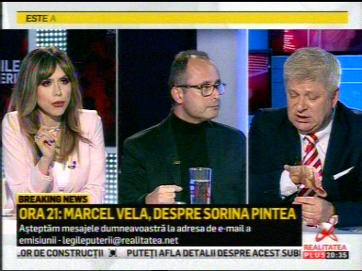 | În cadrul emisiunii „Legile puterii” de pe postul RealitateaPlus, s-au discutat următoarele subiecte:  - Cristian Buşoi, membru PNL, spune că sunt alternative la gropile de gunoi şi că deşeurile pot fi transfoemate în energie, inclusiv energie termică.

